<https://drive.google.com/file/d/1SW_PTplK5hUTNKHnmbiX5uf_AydT1BUD/view?usp=share_link>

salah satu data wawancara dengan responden

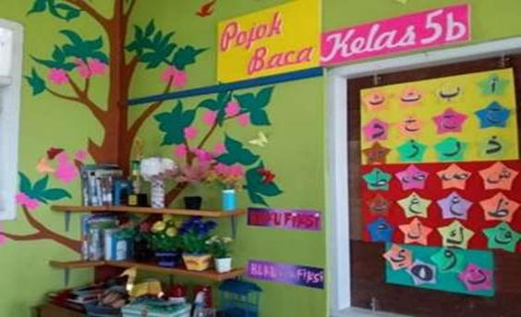

Kriteria kreativitas hasil karya yang banyak